培训地点
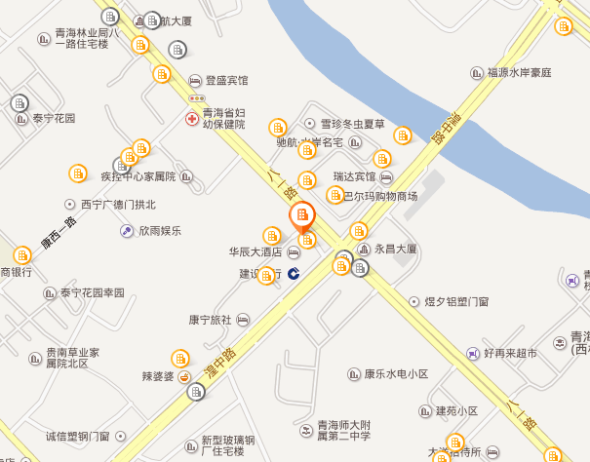
- 宾馆名称：青海华辰大酒店
- 宾馆地址：海省西宁市城东区八一中路45号
- 交通路线：从西宁曹家堡机场出发行车约25分钟，距离宾馆约26.6公里，从西宁站出发行车约5分钟，距离宾馆约2.8公里，从西宁西站出发行车约27分钟，距离宾馆约14.8公里。
4、联系电话： 0971-8800999

